УЛЬЯНОВСКАЯ РОО «ФЕДЕРАЦИЯ БОДИБИЛДИНГА»  _______________________  Ульяновск, Россия  Тел: +7 (902) 120 07 29  E-mail: bylbyk@bk.ru | 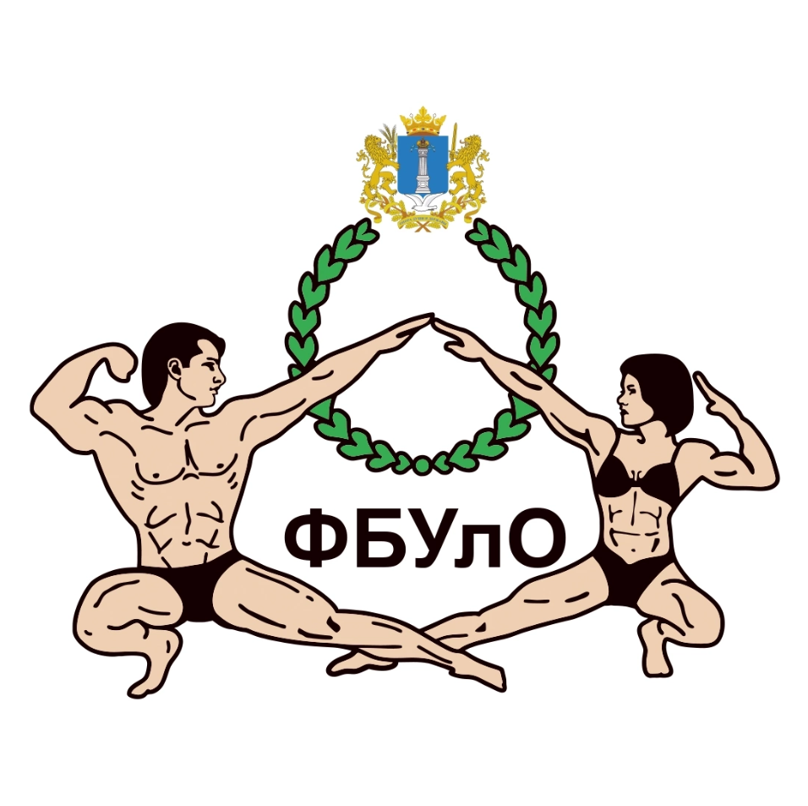 | ULYANOVSK RPO «FEDERATION OF BODYBUILDING»  _______________________  Ulyanovsk, Russia  Tel: +7 (902) 120 07 29  E-mail: bylbyk@bk.ru
«СОГЛАСОВАНО»  Министр физической культуры и спорта Ульяновской области  ____________________Н.В. ЦУКАНОВ  «______» __________________2026г. |  | «СОГЛАСОВАНО»  ПРЕЗИДЕНТ ОФСОО «ФББР»  _____________А.В. Вишневский  «_____» ________________2026г.

«УТВЕРЖДАЮ»
Президент Ульяновской РОО
«Федерация бодибилдинга»
_________________Е.В.Баязитов

«______» __________________2026г.

ПОЛОЖЕНИЕ
О ПРОВЕДЕНИИ ВСЕРОССИЙСКИХ СОРЕВНОВАНИЙ ПО БОДИБИЛДИНГУ «БОЛЬШАЯ ВОЛГА»

17-18 апреля 2026 год
г. Ульяновск

1. ОБЩИЕ ПОЛОЖЕНИЯ. ЦЕЛИ И ЗАДАЧИ
1.1. Настоящее Положение определяет условия проведения Всероссийских Соревнований по бодибилдингу (далее Соревнования).
Соревнования проводятся в соответствии с:
- положением о межрегиональных и всероссийских официальных спортивных соревнованиях по бодибилдингу Минспорта РФ на 2026 год;
- соревнования проводятся в соответствии с правилами вида спорта «бодибилдинг», утвержденными приказом Минспорта России от 21 октября 2024 г. № 1042.
Обеспечение безопасности участников и зрителей на спортивных соревнованиях осуществляется согласно требованиям Правил обеспечения безопасности при проведении официальных спортивных соревнований, утвержденных постановлением Правительства Российской Федерации от 18 апреля 2014 г. № 353.
Оказание скорой медицинской помощи осуществляется в соответствии с приказом Министерства здравоохранения Российской Федерации от 23 октября 2020 г. № 1144н «Об утверждении порядка организации оказания медицинской помощи лицам, занимающимся физической культурой и спортом (в том числе при подготовке и проведении физкультурных мероприятий
и спортивных мероприятий), включая порядок медицинского осмотра лиц, желающих пройти спортивную подготовку, заниматься физической культурой и спортом в организациях и (или) выполнить нормативы испытаний (тестов) Всероссийского физкультурно-спортивного комплекса «Готов к труду и обороне» и форм медицинских заключений о допуске к участию физкультурных и спортивных мероприятиях».

1.2. Основные цели и задачи:
Соревнования проводятся с целью:
- популяризации и развития бодибилдинга и фитнеса в Российской Федерации;
- выполнения нормативов Единой всероссийской спортивной классификации;
- определения лучших спортсменов и команд по всем спортивным дисциплинам вида спорта «бодибилдинг»;
- привлечения населения к занятиям физической культурой и спортом на примере соревнующихся спортсменов.
Всем организаторам, участникам и зрителям запрещено оказывать противоправное влияние на результаты Соревнований.

2. МЕСТО И СРОКИ ПРОВЕДЕНИЯ
2.1. Место проведения: г. Ульяновск, ул. Октябрьская, 26Б, Дворец Спорта «Волга-Спорт-Арена».
2.2. Сроки проведения:
- день заезда и регистрация участников (комиссия по допуску) – 17 апреля с 16.00 до 21.00;
- день соревнований – 18 апреля с 12.00;
- день отъезда – 19 апреля.
Участникам Соревнований необходимо подать заявку на сайте fbbr.online не позднее 10 апреля 2026г или по электронной почте: bylbyk@bk.ru.
ВНИМАНИЕ! Предварительная онлайн регистрация участников является ОБЯЗАТЕЛЬНОЙ!

УСЛОВИЯ, ПРОПИСАННЫЕ НИЖЕ, ОБЯЗАТЕЛЬНЫ ДЛЯ ВСЕХ УЧАСТНИКОВ, ПЛАНИРУЮЩИХ УЧАСТИЕ В СОРЕВНОВАНИЯХ.
2.3. Всем спортсменам (кроме спортсменов Федерации бодибилдинга Ульяновской области) необходимо также прикрепить заявку от своей региональной Федерации, подписанную руководителем региональной Федерации и заверенную спортивным врачом (допуск врача может быть предоставлен спортсменом отдельно от командной заявки).
2.4. Каждый спортсмен, прибывающий на Соревнования, должен предоставить на комиссию по допуску:
- Паспорт;
- Справку от врача о допуске к участию в соревнованиях;
- Музыку для произвольных программ на флеш-носителе в формате MP3 (обязательное условие). Файл должен быть проверен заблаговременно во избежание проблем с воспроизведением;
- Участникам и участницам ОБЯЗАТЕЛЬНО иметь одежду, необходимую для посещения общественных мест и спортивного комплекса
- Все спортсмены, кроме членов Федерации Ульяновской области, должны иметь при себе должным образом оформленную заявку от своей региональной Федерации.

3. РУКОВОДСТВО СОРЕВНОВАНИЯМИ
Общее руководство подготовкой к Соревнованиям осуществляет оргкомитет при поддержке УльяновскОЙ региональнОЙ общественнОЙ организациИ «Федерация бодибилдинга». Непосредственное руководство соревнованиями возлагается на ГЛАВНУЮ судейскую коллегию ФББР.
Главный судья - судья в/к КОШКИН К.И. (Чувашская республика)
Главный секретарь - судья в/к Михайлова Н.В. (Санкт-Петербург)
Председатель ОРГКОМИТЕТА – судья 1 категории Баязитов Евгений Валерьевич.
Судьям, из других регионов желающим принять участие в соревнованиях, необходимо подать предварительную заявку на сайте fbbr.online до 10 апреля 2026 года. Судейские книжки необходимо иметь при себе.
4. ТРЕБОВАНИЯ К УЧАСТНИКАМ СОРЕВНОВАНИЙ, УСЛОВИЯ ДОПУСКА
4.1. К Соревнованиям допускаются спортсмены, являющиеся членами Федерации бодибилдинга России (ФББР) и региональных федераций бодибилдинга. Членство ФББР должно быть подтверждено наличием заявки от региональной Федерации.
4.2. Каждый участник Соревнований старше 18 лет (включительно) оплачивает целевой (стартовый) взнос, который идёт на уставную деятельность Ульяновской РОО «Федерация бодибилдинга» в размере 3000 рублей непосредственно на комиссии по допуску (регистрации) 17 апреля 2026г за НАЛИЧНЫЙ расчет. Оплата не возвращается в случае: 1) действующей дисквалификации на момент проведения турнира (участие в соревнованиях альтернативных федерациях); 2) неявки на соревнования; 3) отсутствии справки о болезни.
Для членов Ульяновской РОО «Федерация бодибилдинга» и участников Соревнований до 18 лет стартовый взнос отсутствует (бесплатное участие).
4.3. Спортсмены могут заявляться в несколько дисциплин и категорий, в случае соответствия росто/весовым ограничениям, при дополнительном стартовым взносе 2000 рублей за участие в каждой дополнительной категории.
Браслет делегата: (имеет доступ за сцену, в зону самостоятельного нанесения грима.)
– 2 000 рублей. (оплата в день регистрации)
Фуршет для делегатов и экстра-делегатов
– 1 500 рублей. (оплата в день регистрации)
Спортсмены, не оплатившие целевой (стартовый) взнос, к участию в Соревнованиях не допускаются.
4.4. К Соревнованиям допускаются участники, ознакомившиеся со Всемирным Антидопинговым Кодексом и соблюдающие все его требования в полном объеме (с Кодексом ВАДА можно ознакомиться, перейдя по ссылке: ЗАПРЕЩЕННЫЙ СПИСОК - Федерация бодибилдинга России (fbbr.org).
Все спортсмены, принимающие участие в официальных спортивных соревнованиях по бодибилдингу должны пройти онлайн-курс "Антидопинг" на образовательной платформе РАА "РУСАДА" - https://course.rusada.ru с получением сертификата, который в обязательном порядке необходимо предъявить на комиссии по допуску (взвешивании/измерении роста).
Ответственность за соблюдение всех требований к участникам и условий допуска к Соревнованиям возлагается на Главного судью и Главного секретаря Соревнований.
Решение о допуске для участия в Соревнованиях принимает Комиссия по допуску спортсменов.
4.5. К участию в Соревнованиях допускаются спортсмены в следующих дисциплинах и категориях:
• Фитнес-эстетический:
Соревнования проводятся в категориях: до 164 см, до 169 см, 169+ см и в абсолютном первенстве.
• Фитнес-эстетический – мастера:
Соревнования проводятся в абсолютной категории.
• Фитнес-эстетический – юниорки (до 23 лет):
Соревнования проводятся в категориях: до 166 см, 166+ см и в абсолютном первенстве.
• Фитнес-эстетический – дебют:
Соревнования проводятся в категориях: до 166 см, 166+ см и в абсолютном первенстве.
• Пляжный бодибилдинг:
Соревнования проводятся в категориях: до 182 см, 182+ см и в абсолютном первенстве.
• Пляжный бодибилдинг – дебют:
Соревнования проводятся в абсолютной категории.
• Фитнес (акробатический) среди женщин:
Соревнования проводятся в абсолютной категории.
• Фитнес (артистический) среди женщин:
Соревнования проводятся в абсолютной категории.
• Бодибилдинг женщины:
Соревнования проводятся в абсолютной категории.
• Бодибилдинг – юниоры (до 23 лет):
Соревнования проводятся в абсолютной категории.
• Бодибилдинг – мастера ст.40 лет:
Соревнования проводятся в абсолютной категории.
• Бодибилдинг среди мужчин:
Соревнования проводятся в следующих категориях: до 90 кг, свыше 90 кг в и абсолютном первенстве.
• Классический бодибилдинг:
Соревнования проводятся в абсолютной категории.
• Атлетик:
Соревнования проводятся в абсолютной категории.
• Бодифитнес:
Соревнования проводятся в категориях: до 168 см, 168+ см и в абсолютном первенстве.
• Бодифитнес – мастера:
Соревнования проводятся в абсолютной категории.
• Велнес-фитнес:
Соревнования проводятся в абсолютной категории.
• Фит-модель:
Соревнования проводятся в категориях: до 166 см, 166+ см и в абсолютном первенстве.
• Артистик-модель:
Соревнования проводятся в абсолютной категории.
• Фитнес-стиль:
Соревнования проводятся в категориях: до 166 см, 166+ см и в абсолютном первенстве.
• Фитнес пары:
Соревнования проводятся в абсолютной категории.
Всего: 30 категорий и 8 абсолютных первенств.
При победе в абсолютном первенстве в основных категориях вручается медаль тренеру Чемпиона.
Возраст определяется по году рождения.
ВНИМАНИЕ! Количество категорий может быть пересмотрено судейской коллегией в зависимости от количества заявленных участников, если менее 5 человек в категории, то категории будут объединены либо при большом количестве участников разделены.
Правила категории «дебют»
В категориях могут выступать спортсмены/ки, ранее не принимавшие участие в соревнованиях под эгидой ФББР до 1 января 2026 года. Т.е. новичок (дебют) это тот, кто впервые начал выступать под эгидой ФББР в 2026 году. В 2027 году он уже не будет считаться новичком.
Если спортсмен/ка участвовал/а ранее в соревнованиях в другой номинации, то ОН/ОНА теряет статус НОВИЧКА.
Ответственность за нарушение правил ФББР по поводу участия в соревнованиях альтернативных организаций на сайте: http://fbbr.org/2018/1615. Соревнования, которые проходят под эгидой ФББР, включены в календарный план соревнований ФББР см. www.fbbr.org, раздел Календарь соревнований. Справки по по емейл: info@fbbr.org.
В связи с изменением правил IFBB в категории Фит-модель, судейский комитет ФББР принял следующие решения для проведения российских турниров:
1. Первый раунд в данной категории проводиться в платьях, второй - в купальнике.
2. Абсолютное первенство проводится в платьях.
3. Дефиле проводится в первом раунде в платьях: каждая участница выходит со своего места в диагонали на центр сцены и выполнив 2, 3 произвольные позиции, возвращается на свое место в диагонали.
4. Награждение производится в платьях.
Правила категории фитнес стиль:
- Оценивается спортивное, подтянутое и здоровое телосложение. За мышцы с видимой венозностью снижается оценка.
- Судьи оценивают Х-образное телосложение участниц, хороший тонус мышц и кожи, красоту лица, образ, общее впечатление.
Выраженные мускулатура и венозность недопустимы!
- Порядок проведения соревнований и правила постановки поз
идентично дисциплины «Фитнес – эстетический».
Соревнования проходят в один раунд (в случае более 20 участниц - отбор 15-ти):
- Участницы выполняют личную презентацию V- walking.
Личная презентация участницы длится 15 секунд и включает в себя выход на центр сцены модельной походкой, далее участница демонстрирует свободные позы:
1. лицом к залу
2. спиной к залу
3. свободная финальная поза.
После презентации участница занимает свое место на задней линии сцены.
- Сравнения - участницы демонстрируют 2 позы и выполняют 2 поворота:
1. Лицом к залу (идентично дисциплины «Фитнес-эстетический»)
2. Спиной к залу (идентично дисциплины «Фитнес-эстетический»)
3. Лицом к залу (идентично дисциплины «Фитнес-эстетический»).
- Соревновательный костюм.
Участницы выходят на сцену в спортивной одежде: топ, шорты и белые гольфы до колен. Спортивная обувь обязательна!
- Топ розового цвета - шея и центральная часть верха грудной клетки открыта. Резинка в нижней части параллельна полу, спереди должно быть открыто не менее одной пары нижних ребер. Сзади – лопатки открыты, одна полоска ткани проходит от верхней части топа до нижней части (ширина не менее 3см) вдоль позвоночника. Бюст должен быть полностью закрыт!
- Шорты черного цвета, спереди верхний край резинки находится не ниже, чем на 2 см от линии пупка, сзади резинка параллельна линии пола, нижний край спереди и сзади находится на одном уровне параллельно линии пола, ягодицы должны быть полностью закрыты, но при этом бицепс бедра должен быть открыт.
- Гольфы белого цвета из плотной ткани должны доходить строго до нижнего края коленного сустава.
- Кроссовки белого цвета - высота подошвы (каблука) не выше 3 см.
Из украшений допускаются только серьги и браслеты.
Правила перехода в дополнительные дисциплины разрешается только
с категорией Фитнес-эстетический Дебют!
5. ПОРЯДОК ОПРЕДЕЛЕНИЯ ПОБЕДИТЕЛЕЙ И НАГРАЖДЕНИЕ
5.1. Победители в соревнованиях определяются, согласно правилам IFBB, по наименьшей итоговой сумме мест.
5.2. Участники, занявшие 1, 2, 3 места в категориях награждаются кубками, медалями, грамотами, так же участники, занявшие 1 места награждаются денежными призами, согласно приложению 1.
5.3. Победители в абсолютных первенствах награждаются эксклюзивными бронзовыми статуэтками, призами от спонсоров и денежными призами, в соответствии с Приложением 1 к настоящему Положению.
5.4 При количестве участников в категории менее 3 человек выплата денежных призов будет производиться на усмотрение судейской коллегии. Невыплаченные средства призового фонда будут перераспределены и добавлены к призовому фонду следующих соревнований.

6. ДОПОЛНИТЕЛЬНАЯ ИНФОРМАЦИЯ
6.1. Услуги профессионального нанесения грима – команда гримёров «СПОРТЗАГАР».
Запись на грим будет производиться непосредственно на регистрации. Для консультации обращаться по телефону: +7(921) 959-09-85 Виталий.
Стоимость нанесения грима составит 7000 руб.
Если спортсмен отказывается от услуг официальных гримёров, то ему необходимо произвести
доплату к стартовому взносу в размере 2000 рублей.
Внимание спортсменов! Согласно рекомендациям IFBB спортивный грим должен соответствовать следующим требованиям:
- запрещены пачкающиеся виды грима, которые стираются при проверке уполномоченным функционером Федерации. Контроль грима производится за кулисами, перед выходом на сцену.
Если при проверке грима будет установлено, что грим стирается, спортсмену будет предложено удалить грим, иначе он не сможет участвовать в соревнованиях.
- блестки и иные подобные элементы запрещены;
- допускается нанесения масла сверху грима по желанию.

6.2. Услуги макияжа (мэйк-ап, прическа, сценический образ) предоставляются
командой 💎TOP STAGE 💎

@top_stage_makeup
https://vk.com/top_stage_makeup
С нами ты можешь полностью расслабиться и быть уверенной в своем образе на все 1000%! Мы не просто делаем макияж, мы заряжаем тебя на успех и победу! 🏆
Ведь наш многолетний опыт работы, как в России, так и в Европе всегда оценивается высоко спортсменками!
+79215969793 (WhatsApp/Telegram/MAX)
Наш телеграмм канал ⤵️
https://t.me/top_stage_makeup
_________________________________________________________________________
Профессиональные фотографы и видеографы турнира:
Головченко Егор, Саргсян Анна
Акцентированная фото и видео съемка на сцене и фотозоне
Соцсети: @talibko @s_anna_vid
Тел: 89376408148
__________________________________________________________________________

6.3 Для всех Участников соревнований по окончанию соревнования, в 22-00 будет организован БЕСПЛАТНЫЙ фуршет с кавер-группой, который будет проходить в «RADISSON HOTEL ULYANOVSK» (КОШЕЛЕВ КОНГРЕСС-ХОЛЛ, ВХОД С ЛЕВОЙ СТОРОНЫ ОТ ЦЕНТРАЛЬНОГО ВХОДА)
6.4. Для проживания гостей и спортсменов предлагается размещение в гостинице «Азимут», расположенной по адресу г. Ульяновск, ул. Спасская, 19/9. проживание с 17.04.2026 по 19.04.2026.
Контакты для бронирования: +78422441700.
6.5. Для спортсменов – участников Соревнований свои услуги БЕСПЛАТНО предоставляет РЕКОРД FITNESS — новый фитнес-клуб с круглосуточным посещением, расположенный на территории Дворца Спорта «Волга-Спорт-Арена» (место проведения Соревнований).
7. УСЛОВИЯ ФИНАНСИРОВАНИЯ
7.1. Финансовое обеспечение, связанное с организационными расходами по подготовке и проведению соревнований; (Подготовка спортивного объекта, медицинское обеспечение, обеспечение безопасности, техническое обеспечение , прямая трансляция, изготовление букв, оформление города, спортивного объекта, полиграфической продукции, Церемония открытия, проживание почетных гостей, наградная атрибутика, питание волонтеров, судейского корпуса, экипировка волонтеров.) осуществляется за счет средств бюджетов субъектов РФ, Ульяновской Федерации бодибилдинга и внебюджетных средств других участвующих организаций.
7.2. Расходы по командированию (проезд, питание, размещение, страхование, целевой (стартовый) взносы в участников соревнований обеспечивают командирующие организации.

Настоящее Положение является официальным вызовом на Соревнования.
ПРИЛОЖЕНИЕ 1
Распределение Денежных призов в тыс.руб.
№ | Номинации | 1 место | 2 место | 3 место | 4 место | 5 место | 6 место
 | Фитнес-эстетический до 164 см | __ | __ | __ | __ | __ | __
 | Фитнес-эстетический до 169 см | __ | __ | __ | __ | __ | __
 | Фитнес-эстетический 169+ см | __ | __ | __ | __ | __ | __
 | Фитнес-эстетический, абсолютное первенство | 100 | 50 | 30 | __ | __ | __
 | Фитнес-эстетический – мастера, абсолютная категория | 30 | __ | __ | __ | __ | __
 | Фитнес-эстетический – юниорки до 166 см | __ | __ | __ | __ | __ | __
 | Фитнес-эстетический – юниорки 166+ см | __ | __ | __ | __ | __ | __
 | Фитнес-эстетический – юниорки, абсолютное первенство | 20 | __ | __ | __ | __ | __
 | Фитнес-эстетический – новички до 166 см | __ | __ | __ | __ | __ | __
 | Фитнес-эстетический – новички 166+ см | __ | __ | __ | __ | __ | __
 | Фитнес-эстетический – новички, абсолютное первенство | __ | __ | __ | __ | __ | __
 | Пляжный бодибилдинг до 182 см | __ | __ | __ | __ | __ | __
 | Пляжный бодибилдинг 182+ см | __ | __ | __ | __ | __ | __
 | Пляжный бодибилдинг, абсолютное первенство | 70 | 40 | 20
 | Пляжный бодибилдинг новички, абсолютная категория | __ | __ | __ | __ | __ | __
 | Акробатический фитнес, абсолютная категория | 50 | __ | __ | __ | __ | __
 | Артистический фитнес, абсолютная категория | 50 | __ | __ | __ | __ | __
 | Бодибилдинг женщины, абсолютная категория | 50 | __ | __ | __ | __ | __
 | Бодибилдинг юниоры, абсолютная категория | 20 | __ | __ | __ | __ | __
 | Бодибилдинг-мастера старше 40 лет, абсолютная категория | 30 | __ | __ | __ | __ | __
 | Бодибилдинг, мужчины до 90 кг | __ | __ | __ | __ | __ | __
 | Бодибилдинг, мужчины свыше 90 кг | __ | __ | __ | __ | __ | __
 | Бодибилдинг, мужчины, абсолютное первенство | 150 | 70 | 40 | __ | __ | __
 | Классический бодибилдинг, абсолютная категория | 60 | __ | __ | __ | __ | __
 | Атлетик, абсолютная категория | 60 | __ | __ | __ | __ | __
 | Бодифитнес до 168 см | __ | __ | __ | __ | __ | __
 | Бодифитнес 168+ см | __ | __ | __ | __ | __ | __
 | Бодифитнес, абсолютное первенство | 100 | 40 | __ | __ | __ | __
 | Бодифитнес мастера, абсолютная категория | 30 | __ | __ | __ | __ | __
 | Велнес-фитнес, абсолютная категория | 40 | __ | __ | __ | __ | __
 | Фит-модель до 166 см | __ | __ | __ | __ | __ | __
 | Фит-модель 166+ см | __ | __ | __ | __ | __ | __
 | Фит-модель, абсолютное первенство | 100 | 50 | 30 | __ | __ | __
 | Артистик Модель, абсолютная категория | 100 | __ | __ | __ | __ | __
 | Фитнес-стиль до 166 см | __ | __ | __ | __ | __ | __
 | Фитнес-стиль 166+ см | __ | __ | __ | __ | __ | __
 | Фитнес-стиль, абсолютное первенство | 50 | 20 | __ | __ | __ | __
 | Фитнес пары, абсолютная категория | __ | __ | __ | __ | __ | __
Итого 1 500 000 рублей.
Выдача денежных призовых (по предъявлении паспорта либо фото паспорта на телефоне) будет осуществляется Главным секретарем ФБУлО Баязитовой И.В. (в месте оформления наградных дипломов).

Контакты для связи:
+79021200729 – Евгений Баязитов, президент Федерации ББ Ульяновской области
Актуальная информация размещается в официальных группах:
Вконтакте: https://vk.com/fbb_ul
Телеграм: https://t.me/fbb_ul

